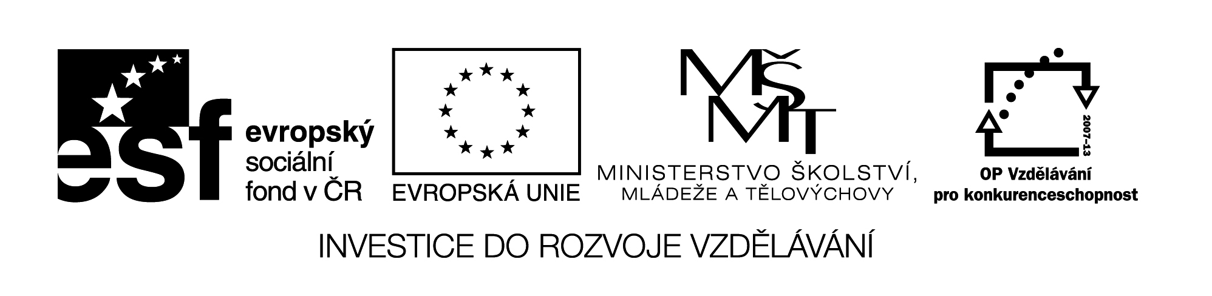

Název sady: Německý jazyk

Autor: Lea Šmídová

Rok vytvoření: 2013

Zaměření: 2. stupeň

Kategorie: Jazyk a jazyková komunikace

Klíčová slova: Deutschland, Österreich, die Schweiz, haben, sein

Sada je zaměřena na procvičování výrazů a slovních spojení z různě zaměřených tematických celků. Na příkladech časování sloves a používání slovních spojení v různých situacích jsou osvojovány praktické dovednosti. Při práci s pracovními listy má být prakticky ověřeno využití internacionalismů. Součástí sady jsou také prezentace, které slouží k osvojení znalostí z prostředí německy mluvících zemí.